Lancement Windows Vista à l’aide d’une clé USB.
Pour empêcher l’utilisation de votre ordinateur en votre absence il vous est possible de bloquer le démarrage grâce a une clé USB ou tout autre support amovible.
Dans ce tutoriel nous vous expliquerons comment le bloquer grâce à une clef USB seulement.
Lorsque vous avez insérer votre clef USB qui fera office de clé de verrouillage, cliquer sur votre icône Windows qui ce trouve en bas à gauche (paramètre d’origine) . De la effectuer un clic droit sur « ordinateur » et dans le menu contextuel sélectionnez gérer.
Dans le nouveau menu sur la gauche de la fenêtre sélectionnez « stockage » et ensuite « gestion des disques ». Dans la partie de droite apparaissent alors plusieurs icônes. Effectuez un clic droit sur celle qui représente la clé USB de verrouillage, dans le menu contextuel qui s’affiche, choisissez « Modifiez la lettre de lecteur et les chemin d’accès… ». 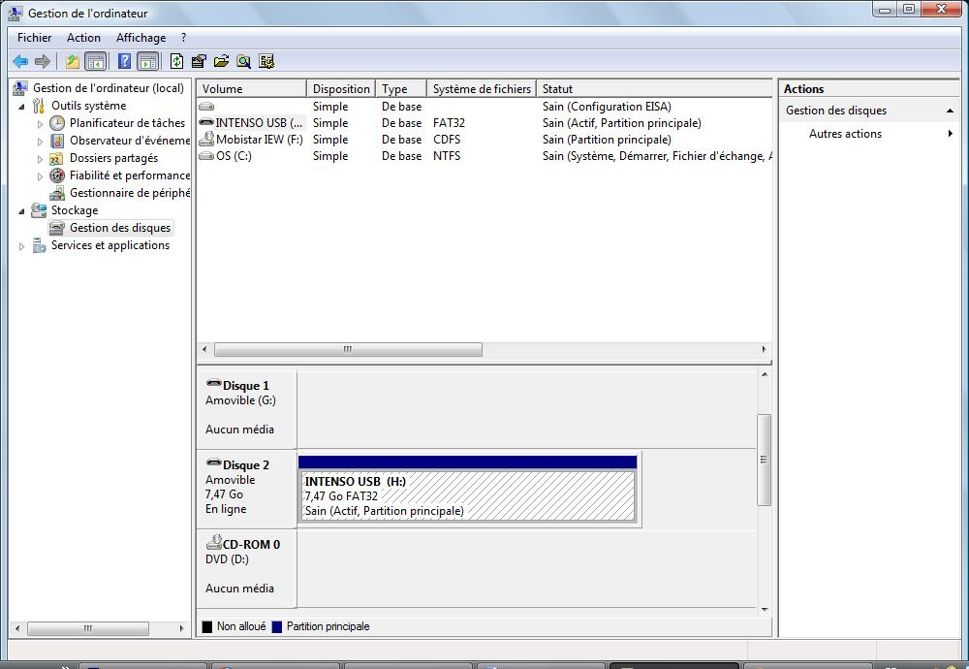
Dans cette nouvelle fenêtre qui viens de s’ouvrir choisissez « Modifier ».
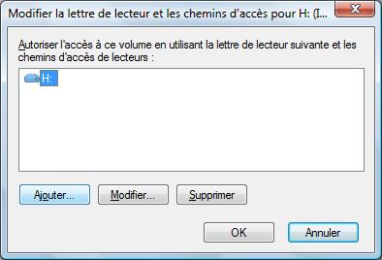
Dans le menu déroulant qui vous est proposé choisissez la lettre « A » et valider en cliquant sur « OK »
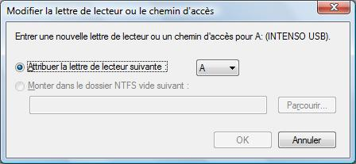
Fermez toutes les fenêtres, ouvrez le menu démarrer, dans le champ de recherche saisissez « syskey » avant d’appuyer sur la touche ENTER. Une ouverture de fenêtre s’effectue cliquez sur le bouton « Mettre à jours » en bas a droite.
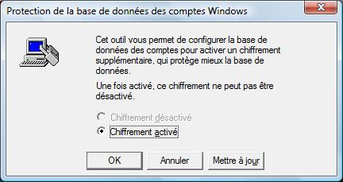
Sélectionnez l'option " Enregistrer la clé de démarrage sur disquette " et valider en cliquant sur OK.
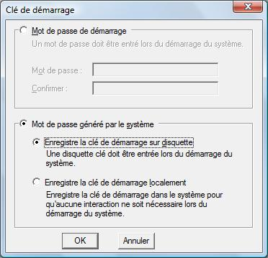
A présent la clé de démarrage est activée grâce a votre clé USB sans celle-ci vous ne pourrez plus démarrer votre Ordinateur.

